法国ESC-CLERMONT克莱蒙高等商学院
“Msc项目管理理学硕士”专业
招生简章

一，相关背景信息介绍
- 关于城市：克莱蒙费朗
克莱蒙费朗（法语：Clermont-Ferrand）位于法国中部奥弗涅大区，也是多姆山省的省会城市和奥弗涅大区的首府城市。城内的圣母教堂是世界上唯一一座用火山熔岩建成的大教堂。港口圣母教堂是奥弗涅罗马式的代表建筑，被列入世界文化遗产；坐落于一间经过改造的工业建筑内的米其林博物馆，记录了米其林企业的整个的发展历史。还有自然历史博物馆 、罗歇·基约美术馆、巴古安博物馆等，不乏大师之作。
克莱蒙费朗是法国物理学家布莱兹·帕斯卡的故乡，米其林的总部所在地，也是法国重要的旅游城市之一。2018年7月，克莱蒙费朗西郊的谢讷德皮-利马涅断层构造区被列入联合国教科文组织《世界遗产名录》，成为了法国本土首个独立的世界自然遗产。

- 关于学校：克莱蒙高等商学院
法国克莱蒙高等商学院于1919年由阿维涅大区商会出资建立，坐落于法国著名的大学城克莱蒙市。该校有71所合作大学，遍布世界各地，其中大连大学也是其合作伙伴。许多专家学者及公司代表，国内外的资深教授专职负责课程教授。
学校现有1200名在校生，除法国学生外，克莱蒙高等商学院多年来欢迎世界各地的学生来校学习。自2000年以来，已有中国学生在克莱蒙高等商学院开始学习管理学及国际贸易的硕士课程，学院致力于使新学生更快更有效的进入学习生活及在克莱蒙的日常生活。在校学生所读的所有课程，不论是法国学生还是国际学生，都有专职辅导老师或项目负责人进行指导。学院设施齐备，拥有IT实验室室，多媒体教室，信息中心，就业中心同时还可以免费使用克莱蒙大学的图书馆。克莱蒙高等商学院旨在教育学生成为有能力，开明，负责任的管理者，承担风险，创新和在无国界的环境中工作。

3，本项目负责单位
→ 法国 ESC CLERMONT克莱蒙高等商学院，负责项目课程的实施、全部教学和最终的考核，是文凭颁发机构，其已被中法教育主管部门认可。
→ 中国：赛尔知云（北京）教育科技有限公司：负责包括本项目的课程安排、协调进度、课程协助、助教等工作。

二，项目基本情况
1，招生对象
→ 国内的本科毕业生 或 三年制专科毕业生且至少拥有两年工作经验
→ 项目管理专业文理兼收（不限制本科专业）
→ 具备基础英语交流能力（不要求法语）

2，申请流程
签署项目申请协议，同时缴纳申请费380欧元（或等值人民币）填写项目申请表（附录一）缴纳项目管理费提交申请材料（附录二） 参加面试（中英文面试） 获得录取结果 缴纳学费开通学习系统、办理学生证件

3. 招生专业及文凭：
专业： PROJECT MANAGEMENT 项目管理
文凭：MSc（Master of Science）理学硕士，
备注：获得90 ECTS（欧盟学分）；本项目MSc.专业被法国高等精英商校联盟CGE和AACSB认证，符合规定的学生可获教育部留学服务中心认证为硕士学历/学位。

4. 官网项目信息：
https://www.esc-clermont.fr/en/programme/

5. 硕士学位样本：
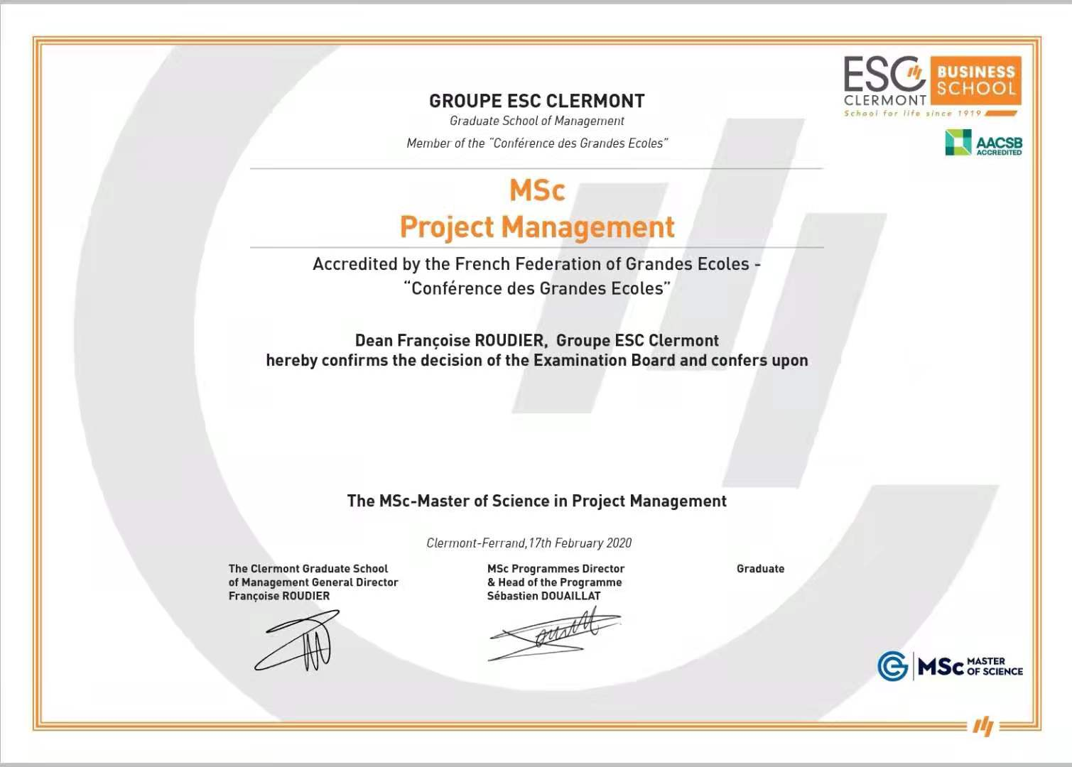
6．学校官网招生官联系邮箱：
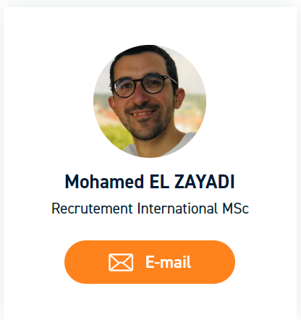 mohamed.el-zayadi@esc-clermont.fr

7，学制和授课语言：
一年制英语授课，配语言助教

8，学习时间安排：
赴法开学典礼+法国线下课程
2021年10~11月，为期6周（疫情期间，改为中国线上授课）
在线课程
2021年10月~2022年6月
赴法线下答辩+毕业典礼
2022年7月，为期6周
（视疫情情况决定是否前往法国参加学习）

获得法国MSc.硕士文凭
进行国内学历认证

备注：
* 如果2021年10月份的疫情情况不适合学生赴法，校方可将首期赴法课程改为线上授课。 如果2022年6-7月的疫情情况不适合学生赴法，校方可将首期赴法课程改为线上答辩和举行毕业典礼。

9，项目收费：
- 申请费：380欧元
- 学费：21,500欧元（不含外汇转换费及汇款费用）
- 项目管理费：50,000人民币

三，项目优势
毕业颁发法国正规高校全日制学历教育的硕士文凭（MSc.），与法国本土学生攻读的专业、学制、课程、学分等完全一致，毕业所获文凭也完全一样。
符合教育部留学服务中心关于海外学历的认证要求，回国可做学历认证。
课程采取线上线下相结合的授课模式，疫情期间，学员不需出境，不影响学历发放和回国认证。
毕业取得的90ECTS（欧盟学分），不但被欧洲国家承认（可以凭借学分实现欧盟内转学、升学），而且在世界范围内被认可（譬如加拿大魁北克省的移民政策）。
项目采取英语授课+语言助教相结合的授课模式，不给中国学生设置语言障碍，使其可将精力集中于专业学习。
毕业生加入克莱蒙高商校友网络，同时有资格加入法国驻华大使馆下属法国留学同学会。
在为期一年的学习中，学校将组织学生参加丰富多彩的法国当地文化活动，使得学生在学习期间可领略文化魅力，开阔眼界。

附录一 项目申请表

Part 1. 个人信息
姓/名（中文） |  |  |  |  |  |  |  | 出生日期
Last/First Name |  |  |  |  |  |  |  | 出生地（城市/省/国家）
性别 |  |  |  |  |  |  |  | 国籍
Email/QQ |  |  |  |  |  |  |  | 家庭电话
本人手机 |  |  |  |  |  |  |  | 曾用名（请注明何时更名）
家庭地址
（含邮编）
身份证号
护照号
Part 2. 教育背景 按由近到远排序（大学-高中）请随表格附上大学期间成绩单
校名
（中英文）
大  学 | 院系  （中英文）
专业
（中英文）
 | 时间 |  | 自： |  |  | 至：
 | GPA |  | 平均成绩 ___/100； /4.0  专业GPA (大三大四) __ _/100； /4.0
 | 排名 |  | 班级排名 ______/______ 年级排名：______/______
 | 层次 |  | （985/211/一本/二本...）
 | 大学英语等级考试
 | 地址
备注
（双学位、交换经历等）
高  中 | 校名  （中英文）
 | 时间 |  | 从 |  |  |  | 至
 | 高考 |  | 成绩/总分
 | 排名 |  | 班级排名 ______/______ 年级排名：______/______
Part 3. 标准化考试——如有成绩单请附上
名称 |  | 日期 |  | 总分 | 单项 |  |  |  |  | 注册号码
TOEFL
IELTS
小语种考试
GMAT
GRE
其他请注明
其他情况：
Part 4. 计算机及语言能力背景
计算机能力
语言能力 |  |  | 英语：
 |  |  | 其他语言（含粤语）：
Part 5. 实习或兼职经历：（如果有，请按时间顺序列出你工作和实习的经历，从最近的开始写。）
注意：必须列出公司名称（如有英文请务必写明）、地址，职务，具体职责，工作起止时间
请描述：实习期间组织、参与的具体项目；自己学到的东西和体会等；若是领导，管理多少人

附录二 申请材料清单

本科毕业证（或专科毕业证、同等学力证明等）
学位证（如果有）
大学期间成绩单
----------------（以上材料需提交中英文公证书）-----------------
护照首页
证件照一张（2寸）
个人简历（英文）
留学动机信一封（英文）
工作证明（中英文，专科毕业生需要至少两年工作证明）
推荐信（英文，非必需）
语言能力证明（非必需）

附录三：课程设置

课程 | 课时
Project Management – Basics 项目管理--基础部分 | 共162
Project Management Fundamentals (Part I) 项目管理基础知识一 | 36
Project Management Soft Skills 项目管理软技能 | 18
Cost and Resource Management 成本和资源管理 | 18
Quality and Risk Management 质量和风险管控 | 18
Introduction to Agile Methods 敏捷方法介绍 | 18
Project Management Softwares 项目管理软件 | 18
Event Project Management (Part I) 活动项目管理一 | 36
Management & Communication Skills 管理和沟通技巧 | 共60
Introduction to Business 商业概论 | 12
Mastering Data in Excel 通过Excel管理数据 | 15
French Language (or Certification Voltaire) 法语（伏尔泰认证） | 30
Thesis Methodology (Part I) 论文方法论 | 3
Career Development & Counseling 职业发展与咨询 | 共15
Job Marketing 就业市场 | 6
Individual Counseling 个人咨询 | 3
Meetings with Practitioners 与从业人员交流 | 6
Project management – Advanced 项目管理--进阶部分 | 共180
Project Management Fundamentals (Part II) 项目管理基础知识二 | 42
Pitching and Branding my Project 为我的项目做宣传和品牌推广 | 18
Communication and Stakeholders Management 沟通和利益相关者管理 | 18
Supply Chain and Procurement Management 供应链和采购管理 | 18
Introduction to Lean Management 精益管理简介 | 18
Certification Preparation (PMI and Lean/Agile) 认证考试预备课（PMI和精益/敏捷） | 24
Event Project Management (Part II) 活动项目管理二 | 42
Management & Communication Skills 管理和沟通技巧 | 共90
Strategic Management 战略管理 | 18
Information Systems for Managers 经理人的信息系统 | 18
French Language (or Certification Voltaire) 法语（伏尔泰认证） | 45
Thesis Methodology (Part II) 论文方法论二 | 9
Career Development & Counseling 职业发展与咨询 | 共21
Job Marketing 就业市场 | 9
Individual Counseling 个人咨询 | 3
Meetings with Practitioners 与从业人员交流 | 9
Professional Mission & Thesis 职业任务和论文
Master’s Thesis 硕士论文
Oral Defense 答辩
Company Assessment 公司评估

